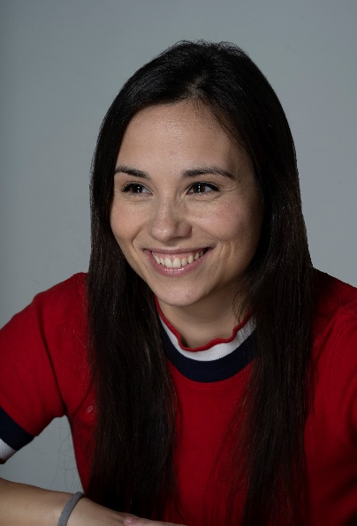
CLARA PRADAS 

Estatura: 1,52

Peso: 55kg
Ojos: marrones
Cabello: castaño oscuro

Agente: aDm Management/Cayetana Ródenas
+34 656 948 885

CINE
2019 - LA FAMILIA – (corto terror) Dir. Jacques Fletcher
2019 - LEGENDRA – (corto ciencia ficción) Dir. Sergio Cucarella
2019 - A PUERTA FRIA – (corto) Dir. Alex Brau (BOB ALL ART)
2016 - EDGAR - Dir. Guillermo Barreira (VIT KATT PRODUCCIONES)
2008 - MENTIRAS Y GORDAS – Dir. Alfonso Albacete & David Menkes (CASTAFIORE FILMS)
2007 - BABYFACE – (corto) Dir. Xavi Cortés (VISUAL PRODUCCIONES)

TELEVISIÓN
2016 - AL SALIR ME ESPERAS – (web serie) TMEX PRODUCCIONES
2011 - VALENTINAS – (web serie) CABALLO FILMS
2009 - NADA QUE CELEBRAR – Canal + (CONUNDRUM COMPANY)
2008 - HOSPITAL CENTRAL – Telecinco (VIDEOMEDIA)
2006 - ALTRA OPORTUNITAT – Canal 9 (MALVARROSA MEDIA)

TEATRO
2020 - QUE LA MUERTE NOS SEPARE – cruteatre
2019 - LA PRINCESA CACAHUETE – Infantil (AMIMIC TEATRE)
2019 – LOS TRES CERDITOS – Infantil (AMIMIC TEATRE)
2019 –RECICLAJE– Infantil (AMIMIC TEATRE)
2019 –UNA RATITA PRESUMIDA– Infantil (AMIMIC TEATRE)
2018 - LA CASA ENCANTADA – TOUR por REINO UNIDO (ONATTI PRODUCTIONS)
2018 - SUBASTA UN PENE – (Microteatro) Valencia y Madrid _{(Autora y directora)}
2018 - WELCOME TO ROYONAIR (Microteatro) Barcelona
2017 - SEXAMIGOS – (Microteatro) Valencia _{(Autora y directora)}
2017 - PLANES DE BODA – (Microteatro) Valencia _{(Autora)}
2015 - 2016 POCAHONTAS –Infantil (XANA TEATRE)
2015 - 2016 AL ABORDAJE –Infantil (XANA TEATRE)
2015 - 2016 FEUCHÓN EL VAMPIRTO COMILÓN –Infantil (XANA TEATRE)
2015 - 2016 VAYA PAR DE PAYASOS –Infantil (XANA TEATRE)
2015 - NO TE CREAS EL CUENTO –Infantil (XANA TEATRE)
2014 - ¿ESTÁS AHÍ? – Dir. Cristian Cuenca (LO QUE SURJA)
2011 - CON UN PAR DE … CAMS – Dir. Manolo Cabo
2009 - T’HE AGAFAT CAPUTXETA – Infantil (KATIUSKES TEATRE)

FORMACIÓN
ESCUELA DEL ACTOR – Formación completa
Entrenamiento actoral ADAN BLACK (teatro) y CINEMA ROOM (cine)
_{ESTUDIO CORAZZA – seminarios}

IDIOMAS Y HABILIDADES
VALENCIANO (bilingüe) INGLÉS (medio)
_{PIANO (4 años)}
_{CARNET COCHE}
NOCIONES DE SALSA, BACHATA, DANZA CONTEMPORÁNEA
_{MAQUILLAJE CARACTERIZACIÓN}
_{CROSSFIT}

